Informe Estadístico de Gasto e Inversión en Servicios Municipales

2022-2023

Resumen de inversión por servicio

* Solo incluye la infraestructura relacionada con estos servicios
** Cifras redondeadas, el total no concuerda con suma de las partes.

Servicios de Recolección, Traslado y Disposición Final
de Residuos Sólidos Urbanos (RSU)

Resumen
Entre 2022 y 2023, el Gobierno Municipal de Centro destinó una inversión de 1,128.9 millones de pesos para fortalecer la gestión integral de residuos sólidos urbanos y su infraestructura operativa. Este esfuerzo se tradujo en una mejora significativa en la cobertura, eficiencia y capacidad del servicio.
Se inició la modernización del sitio de transferencia de residuos sólidos, con una inversión de 48.1 millones de pesos, infraestructura clave para fortalecer el sistema de gestión integral de residuos urbanos y una inversión en equipamiento de 15.9 millones de pesos.

Inversión
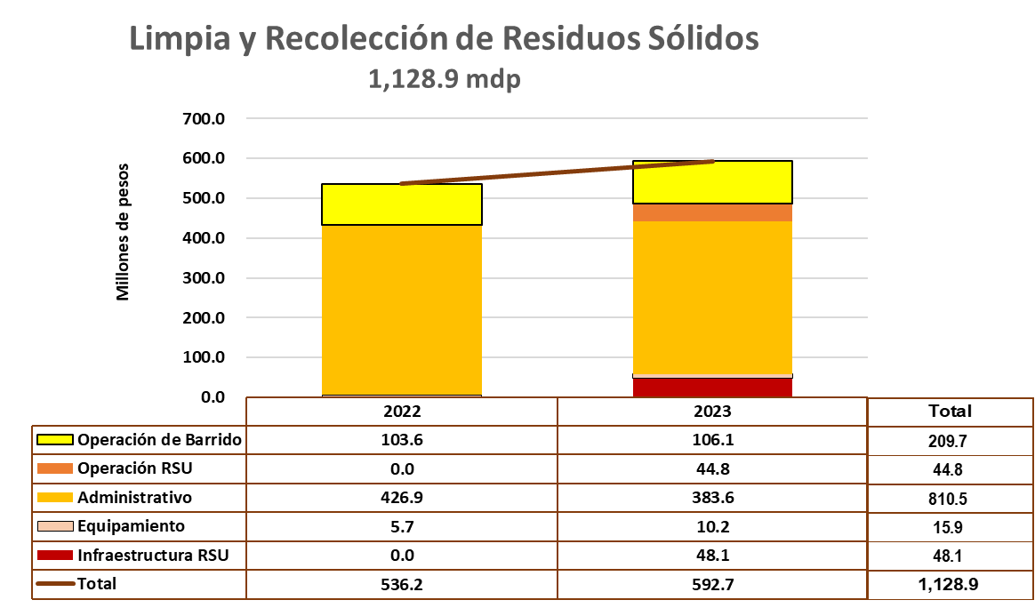
Fuente: Cuenta Pùblica del municipio de Centro de 2022 a 2023

Servicios de Alumbrado Publico

Resumen
Con el objetivo de mejorar la cobertura, eficiencia y seguridad en los espacios públicos, del 2022 al 2023 se invirtieron 426.3 millones de pesos para su operación, mantenimiento y ampliación de la cobertura.

Inversión

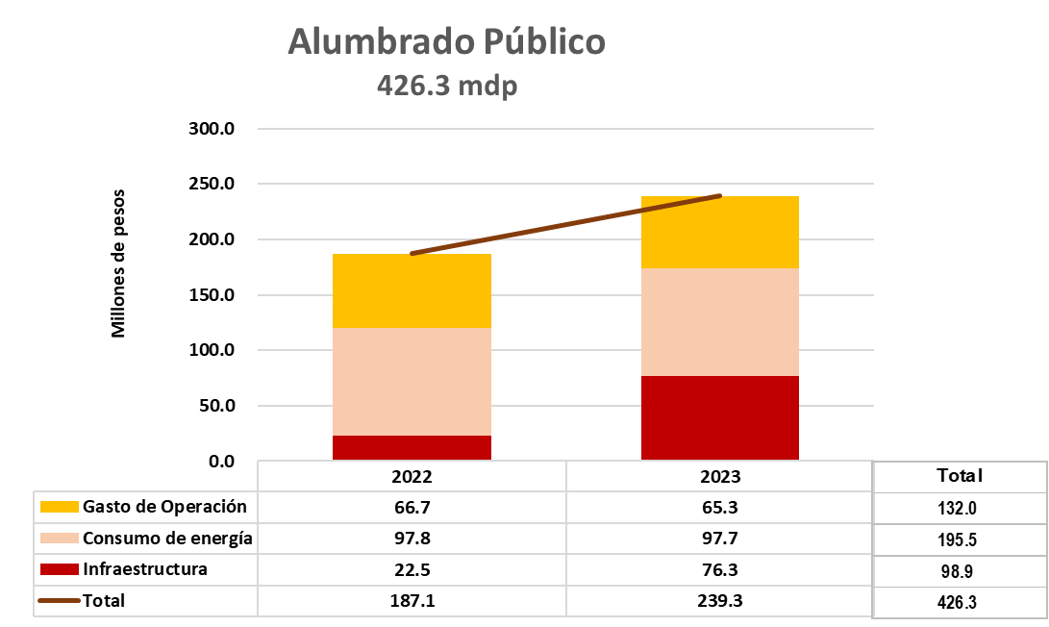
Fuente: Cuenta Pùblica del municipio de Centro de 2022 a 2023

Servicios de Agua Potable, Drenaje y Alcantarillado

Resumen
Entre 2022 y 2023, el municipio de Centro destinó 2,135.8 millones de pesos a obras y acciones para mejorar los servicios de agua potable, drenaje y saneamiento, destacando proyectos estratégicos como el Acueducto Usumacinta, la Plataforma de Captación del río Carrizal y la Planta Potabilizadora Carrizal II.

Inversión

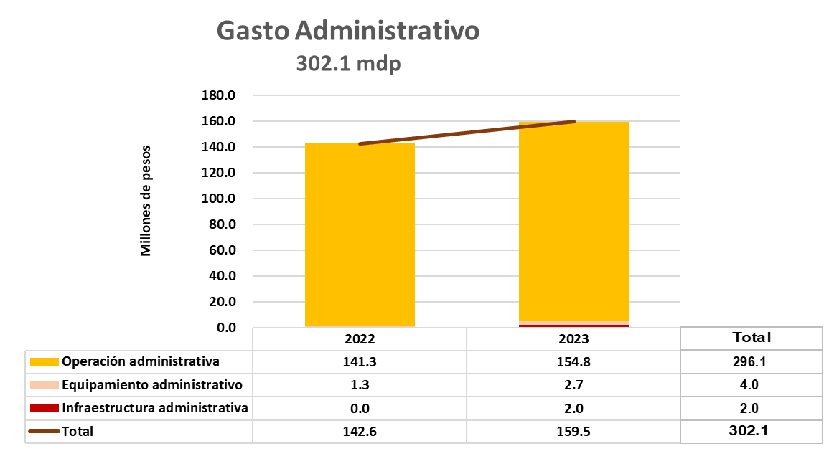
Fuente: Cuenta Pùblica del municipio de Centro de 2022 a 2023

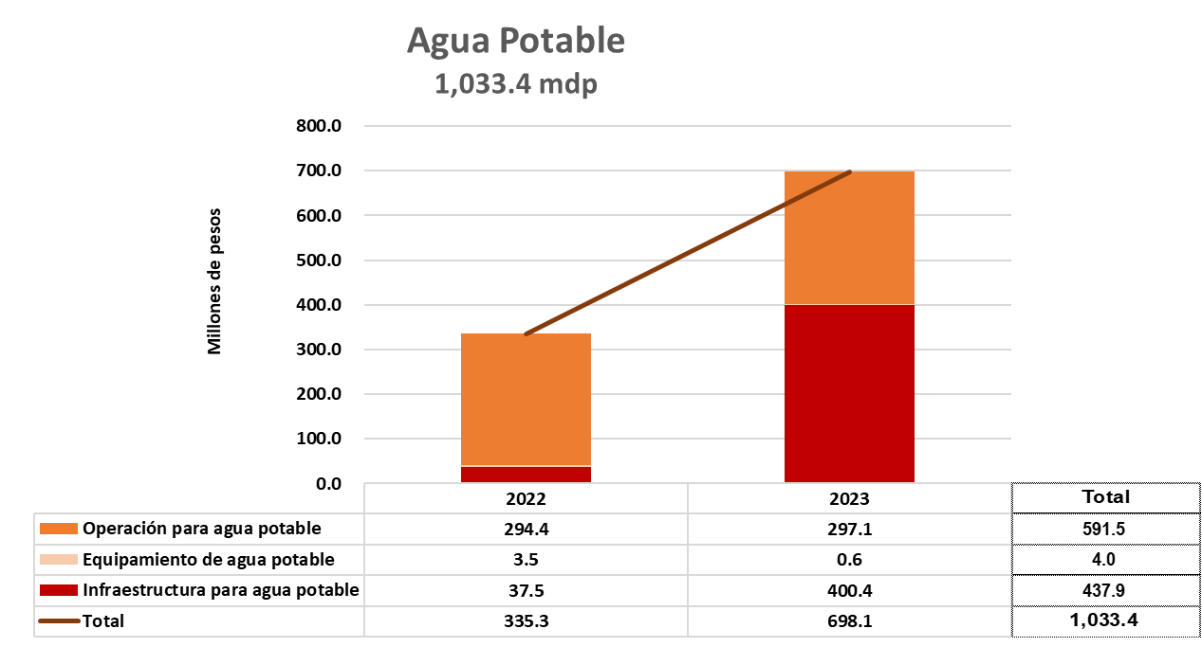
Fuente: Cuenta Pùblica del municipio de Centro de 2022 a 2023

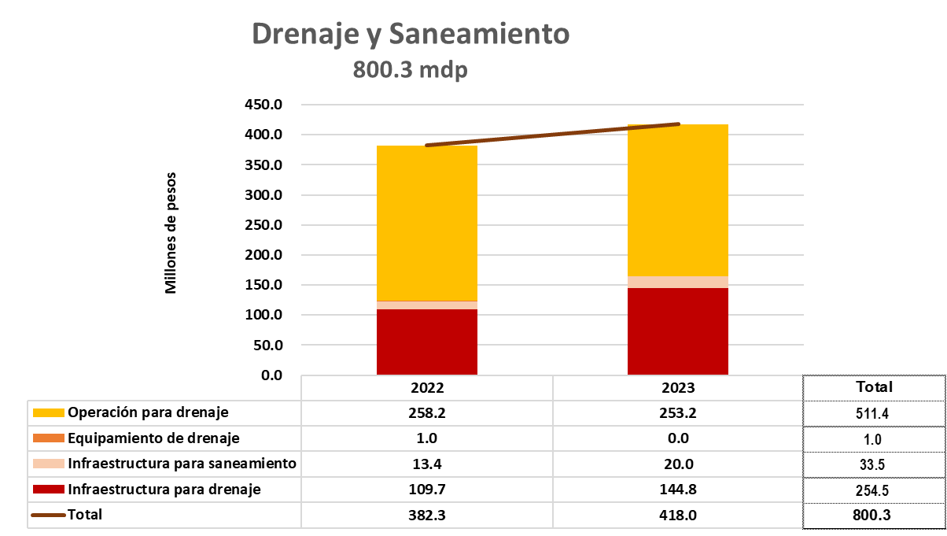
Fuente: Cuenta Pùblica del municipio de Centro de 2022 a 2023

Servicios de Parque y Jardines

Resumen
Con el propósito de disponer de mejores espacios públicos, el Gobierno Municipal de Centro destinó una inversión total de 403.7.9 millones de pesos, entre 2022 y 2023, a la operación y mantenimiento y modernización del servicio, de los cuales; se realizó una fuerte inversión en equipamiento 8.9 millones y en infraestructura 67.3 millones.

Inversión

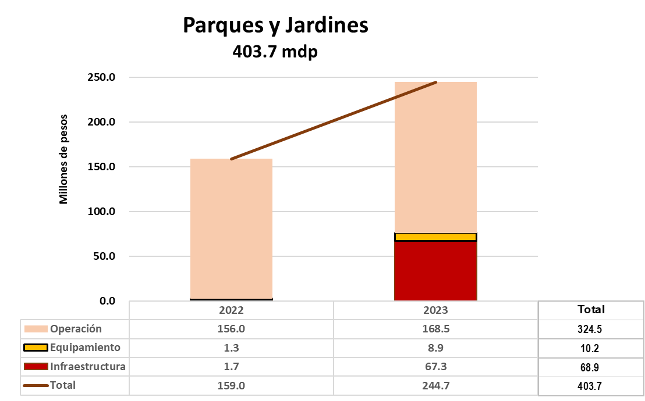
Fuente: Cuenta Pùblica del municipio de Centro de 2022 a 2023

Servicios de Mercados Públicos

Resumen
Entre 2022 y 2023, se destinaron 126.7 millones de pesos para la operación, mantenimiento y mejora de esta infraestructura estratégica para el abasto popular; de los cuales; se realizó una fuerte inversión en infraestructura de 20.9 millones de pesos, en obras de rehabilitación.

Inversión

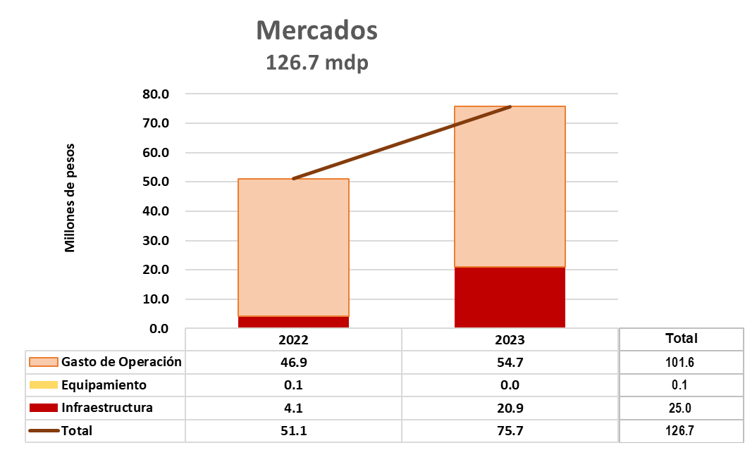
Fuente: Cuenta Pùblica del municipio de Centro de 2022 a 2023

Servicios de Panteones

Resumen
Con el objetivo de garantizar una adecuada operación, conservación y dignificación de los panteones, entre el año 2022 y 2023 se destinaron recursos por un monto total de 34.1 millones de pesos, orientados principalmente a labores de mantenimiento y operación.

Inversión

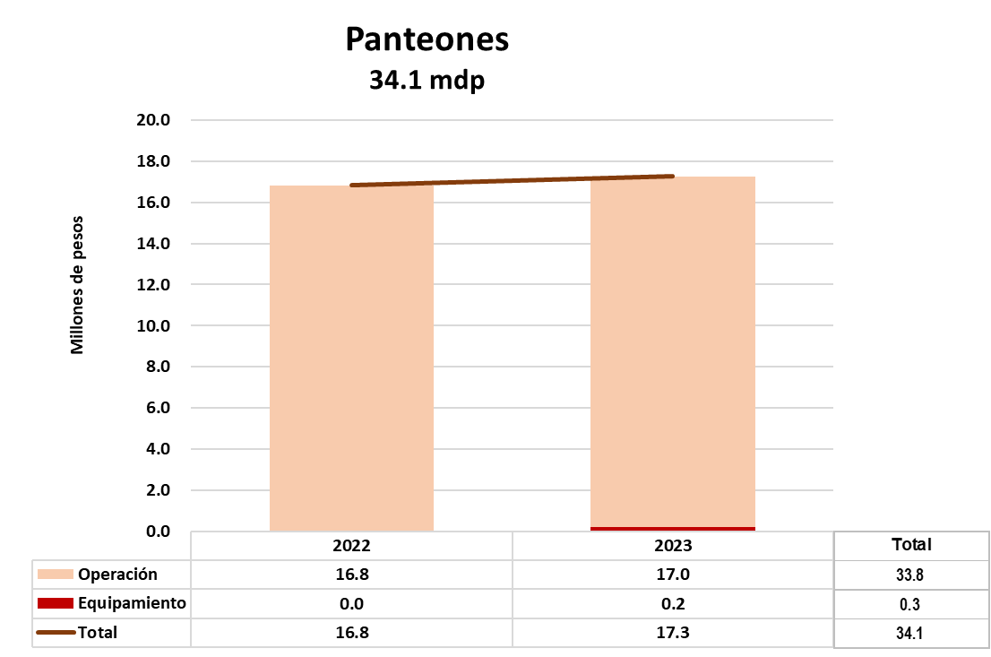
Fuente: Cuenta Pùblica del municipio de Centro de 2022 a 2023

